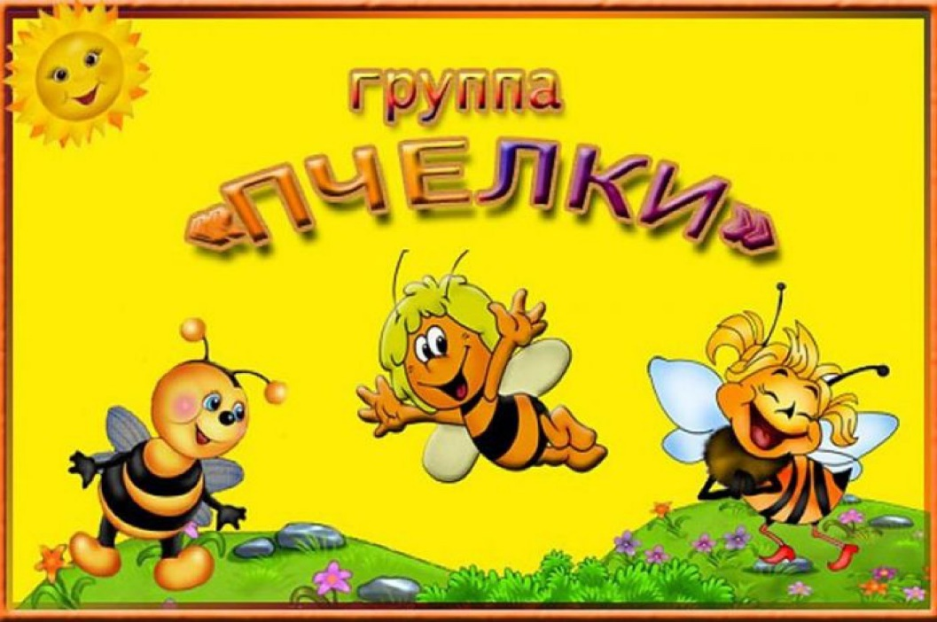

Паспорт группы
Старшей группы №5
Воспитатели: Шеронова Т.И
Носырева В.В

2021-2022 ГОД
Название группы: «Пчелки»
Возраст детей: 5 – 6 лет
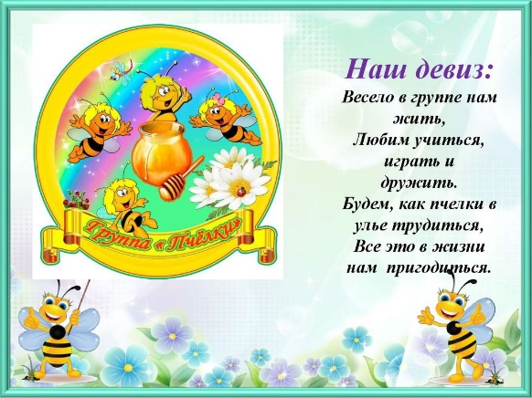

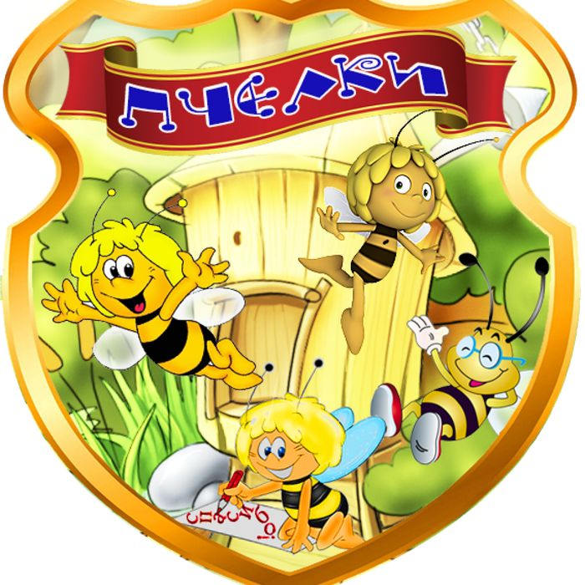

Формат услуг: присмотр и уход, реализация ООП ДО
Воспитательно - образовательный процесс в МАДОУ детский сад «Ромашка» реализуется по основной образовательной программы МАДОУ детский сад «Ромашка», составленной на основе Федерального государственного образовательного стандарта дошкольного и с учетом программы:

- Основная общеобразовательная программа «От рождения до школы» под редакцией Н.Е. Вераксы, Т.С. Комаровой, М.А. Васильевой;

- Основная образовательная программа МАДОУ детский сад Ромашка» обеспечивает всестороннее развитие детей в возрасте с 2 до 7 лет с учетом индивидуальных особенностей по следующим направлениям:
- физическое развитие;
- познавательное развитие;
- речевое развитие;
- социально-коммуникативное развитие;
- художественно-эстетическое развитие.
Планируемые результаты освоения Программы конкретизируют требования к
целевым ориентирам в обязательной части и части, формируемой участниками
образовательных отношений, с учетом возрастных возможностей и индивидуальных различий (индивидуальных траекторий развития) детей.
Дошкольные группы работают по графику пятидневной рабочей недели с двумя выходными днями (суббота, воскресенье) для всех возрастных групп. Режим работы: с 7.часов 20 минут до 18 часов 00 минут

Помогают воспитанникам расти и развиваться
Педагогический состав группы№5

Воспитатели: Шеронова Т.И
Носырева В.В
Мл. воспитатель: Маякова И.А

Музыкальный руководитель: Шишкина М.В
Инструктор по физической культуре: Маркова Ю.А
Педагог психолог: Ворызгина Т.В
Учитель логопед: Сиднева И.В

Списочный состав детей группы №5

1.Артамонова София
2. Рогожин Тимофей
3. Рязанова Соня
4. Давоян Тигран
5. Волкова Полина
6. Калмыкова Алиса
7. Коровина Виктория
8. Садков Егор
9. Пилясов Иван
10. Тетерин Егор
11.Кочуров Женя
12. Бесова Элина
13. Патин Богдан
14. Мартиросян Стефания
15. Киселев Артем
16. Пачкова Дарья
17. Давыдов Дмитрий
18. Ожигова Анастасия

ХАРАКТЕРИСТИКА ОСОБЕННОСТЕЙ РАЗВИТИЯ ДЕТЕЙ 5 – 6 лет

- Дети шестого года жизни уже могут распределять роли до начала игры и строить своё поведение, придерживаясь роли. Игровое взаимодействие сопровождается речью, соответствующей и по содержанию, и интонационно взятой роли. Речь, сопровождающая реальные отношения детей, отличается от ролевой речи.
- Дети начинают осваивать социальные отношения и понимать подчинённость позиций в различных видах деятельности взрослых, одни роли становятся для них более привлекательными, чем другие. При распределении ролей могут возникать конфликты, связанные с субординацией ролевого поведения. Наблюдается организация игрового пространства, в котором выделяются смысловой «центр» и «периферия». (В игре «Больница» таким центром оказывается кабинет врача, в игре «Парикмахерская» – зал стрижки, а зал ожидания выступает в качестве периферии игрового пространства). Действия детей в играх становятся разнообразными.
- Развивается изобразительная деятельность детей. Это возраст наиболее активного рисования. В течение года дети способны создать до двух тысяч рисунков. Рисунки могут быть самыми разными по содержанию: это и жизненные впечатления детей, и воображаемые ситуации, и иллюстрации к фильмам и книгам. Обычно рисунки представляют собой схематичные изображения различных объектов, но могут отличаться оригинальностью композиционного решения, передавать статичные и динамичные отношения. Рисунки приобретают сюжетный характер; достаточно часто встречаются многократно повторяющиеся сюжеты с небольшими или, напротив, существенными изменениями. Изображение человека становится более детализированным и пропорциональным. По рисунку можно судить о половой принадлежности и эмоциональном состоянии изображённого человека.
- Конструирование характеризуется умением анализировать условия, в которых протекает эта деятельность. Дети используют и называют различные детали деревянного конструктора. Могут заменить детали постройки в зависимости от имеющегося материала. Овладевают обобщённым способом обследования образца. Дети способны выделять основные части предполагаемой постройки. Конструктивная деятельность может осуществляться на основе схемы, по замыслу и по условиям. Появляется конструирование в ходе совместной деятельности.
- Дети могут конструировать из бумаги, складывая её в несколько раз (два, четыре, шесть сгибаний); из природного материала. Они осваивают два способа конструирования: 1) от природного материала к художественному образу (в этом случае ребёнок «достраивает» природный материал до целостного образа, дополняя его различными деталями); 2) от художественного образа к природному материалу (в этом случае ребёнок подбирает необходимый материал, для того чтобы воплотить образ).
- Продолжает совершенствоваться восприятие цвета и их оттенки, но и промежуточные цветовые оттенки; форму прямоугольников, овалов, треугольников. Воспринимают величину объектов, легко выстраивают в ряд – по возрастанию или убыванию – до 10 различных предметов.
- Однако дети могут испытывать трудности при анализе пространственного положения объектов, если сталкиваются с несоответствием формы и их пространственного расположения. Это свидетельствует о том, что в различных ситуациях восприятие представляет для дошкольников известные сложности, особенно если они должны одновременно учитывать несколько различных и при этом противоположных признаков.
- В старшем дошкольном возрасте продолжает развиваться образное мышление. Дети способны не только решить задачу в наглядном плане, но и совершить преобразования объекта, указать, в какой последовательности объекты вступят во взаимодействие, и т.д. Однако подобные решения окажутся правильными только в том случае, если дети будут применять адекватные мыслительные средства. Среди них можно выделить схематизированные представления, которые возникают в процессе наглядного моделирования; комплексные представления, отражающие представления детей о системе признаков, которыми могут обладать объекты, а также представления, отражающие стадии преобразования различных объектов и явлений (представления о цикличности изменений): представления о смене времён года, дня и ночи, об увеличении и уменьшении объектов в результате различных воздействий, представления о развитии и т.д.
- Кроме того, продолжают совершенствоваться обобщения, что является основой словесно логического мышления. В дошкольном возрасте у детей ещё отсутствуют представления о классах объектов. Дети группируют объекты по признакам, которые могут изменяться, однако начинают формироваться операции логического сложения и умножения классов. Так, например, старшие дошкольники при группировке объектов могут учитывать два признака: цвет и форму (материал) и т.д.
- Как показали исследования отечественных психологов, дети старшего дошкольного возраста способны рассуждать и давать адекватные причинные объяснения, если анализируемые отношения не выходят за пределы их наглядного опыта.
- Развитие воображения в этом возрасте позволяет детям сочинять достаточно оригинальные и последовательно разворачивающиеся истории. Воображение будет активно развиваться лишь при условии проведения специальной работы по его активизации.
- Продолжают развиваться устойчивость, распределение, переключаемость внимания. Наблюдается переход от непроизвольного к произвольному вниманию.
- Продолжает совершенствоваться речь, в том числе её звуковая сторона. Дети могут правильно воспроизводить шипящие, свистящие и сонорные звуки. Развивается фонематический слух, интонационная выразительность речи при чтении стихов в сюжетно-ролевой игре и в повседневной жизни.
- Совершенствуется грамматический строй речи. Дети используют практически все части речи, активно занимаются словотворчеством. Богаче становится лексика: активно используются синонимы и антонимы.
- Развивается связная речь. Дети могут пересказывать, рассказывать по картинке, передавая не только главное, но и детали.
- Достижения этого возраста характеризуются распределением ролей в игровой деятельности; структурированием игрового пространства; дальнейшим развитием изобразительной деятельности, отличающейся высокой продуктивностью; применением в конструировании обобщённого способа обследования образца; усвоением обобщённых способов изображения предметов одинаковой формы.
- Восприятие в этом возрасте характеризуется анализом сложных форм объектов; развитие мышления сопровождается освоением мыслительных средств (схематизированные представления, комплексные представления, представления о цикличности изменений); развиваются умение обобщать, причинное мышление, воображение, произвольное внимание, речь, образ Я.

Содержание работы с детьми
(по образовательным областям)
Описание образовательной деятельности в соответствии с направлениями развития ребенка по 5 образовательным областям.
Содержание основной общеобразовательной программы дошкольного образования обеспечивает развитие личности, мотивации и способностей детей в различных видах деятельности и охватывает следующие структурные единицы, представляющие определенные направления развития и образования детей (далее – образовательные области):
- социально-коммуникативное развитие;
- познавательное развитие;
- речевое развитие;
- художественно-эстетическое развитие;
- физическое развитие

Образовательная область | Содержание образовательной работы
Социально- коммуникативное  развитие | Воспитание моральных и нравственных качеств, знакомство с правилами поведения в природе, привлечение детей к посильному труду на природе и т.п.
Познавательное развитие | Ознакомление с природой и природными явлениями. Формирование первичных представлений о планете Земля. Формирование элементарных экологических представлений. Воспитание умения правильно вести себя в природе. Воспитание любви к природе, желания беречь ее.
Речевое развитие | Знакомство детей с миром природы, интенсивное расширение словарного запаса детей, развитие связной речи.
Художественно-эстетическое развитие | Формирование у детей эстетического отношения к окружающему миру, эмоционального восприятия мира природы
Физическое развитие | Формирование основ здорового образа жизни, укрепление здоровья детей средствами обогащенной природной среды в помещении и на участке детского сада.

Часть, формируемая участниками образовательных отношений.
В части программы, формируемой участниками образовательных отношений, используется программа: С.Н. Николаевой «Юный эколог» 3-7лет (с воспитанниками 3-7 лет).
Старшая группа (от 5 до 6 лет).
- Наблюдать с детьми за явлениями природы, помогать устанавливать причинно-следственные связи между
- природными явлениями.
- Углублять и конкретизировать представления об условиях жизни растений и животных, о том, что человек – часть природы. Учить вести себя так, чтобы не навредить природе.
- Расширять и уточнять представления о растениях.
- Продолжать знакомить с дикими животными и их повадками. Учить называть некоторых животных, обитающих в близлежащей климатической зоне, нашей стране и других странах.
- Формировать представления о зимующих перелетных птицах, закреплять умение находить и узнавать некоторых
- из них.
- Рассказать о помощи человека диким животным и зимующим птицам.
- Систематизировать представления о домашних животных, расширять представления о домашних птицах.
- Обобщать и систематизировать представления о временах года и частях суток.
- Расширять представления об обитателях живого уголка, особенностях содержания, воспитывать ответственность.
- -Обогащать представления детей о преобразовании человеком природы родного края.
- Формировать эстетическое отношение к окружающему миру.
- Учить детей укреплять здоровье с помощью солнца, воздуха, воды.
- Рассказывать о здоровом образе жизни, об основах безопасности жизнедеятельности

Основная образовательная программа и реализуется в следующих видах деятельности:
- игровая деятельность (включая сюжетно-ролевую игру как ведущую деятельность детей дошкольного возраста, а также игру с правилами и другие виды игры);
- коммуникативная (общение и взаимодействие с взрослыми и сверстниками);
- познавательно – исследовательская (исследования объектов окружающего мира и экспериментирования с ними; восприятие художественной литературы и фольклора); трудовая (в помещении и на улице);
- конструктивная (конструирование из разного материала, включая конструкторы, модули, бумагу, природный и иной материал;
- изобразительная (рисования, лепки, аппликации); музыкальная (восприятие и понимание смысла музыкальных произведений, пение, музыкально-ритмические движения, игры на детских музыкальных инструментах);
- двигательная (овладение основными движениями) активность ребенка.
Возрастные образовательные нагрузки в старшей группе
В структуре учебного плана выделяются инвариативная (обязательная) и вариативная (модульная) части. Инвариантная часть обеспечивает выполнение обязательной части основной общеобразовательной программы дошкольного образования и реализуется через непосредственную образовательную деятельность
В учебном плане установлено соотношение между инвариантной (обязательной) частью и вариативной частью, формируемой ДОО:
- инвариантная (обязательная) часть – 60 % от общего нормативного времени, отводимого на освоение основных образовательных программ дошкольного образования и обеспечивает результаты освоения детьми основной общеобразовательной программы дошкольного образования;
- вариативная (модульная) часть – 40 % от общего нормативного времени, отводимого на освоение основных образовательных программ дошкольного образования и обеспечивает вариативность образования; отражает специфику ДОО.
В учебный план включены пять областей, обеспечивающие социально-коммуникативное, познавательное, речевое, художественно-эстетическое и физическое развитие воспитанников.
В соответствии с санитарно-эпидемиологическими правилами и нормами 2.4.1.3049-13, объем недельной образовательной нагрузки составляет:
для воспитанников в возрасте с 5 до 6 лет продолжительность непосредственно образовательной деятельности не более 25 минут, объём недельной нагрузки составляет 375 мин.
Перерывы между непосредственно образовательной деятельностью составляет 10 минут. Во время проведения непосредственно образовательной деятельности проводится динамическая пауза.
Познавательное развитие.
• Организованную образовательную деятельность:
«Ознакомление с окружающим», которая организуется в старшей группе – 2 раза в неделю;
- Образовательная область «Речевое развитие» включает:
В старшей группе «Развитие речи» - 2 раза в неделю, Образовательная область «Социально-коммуникативное развитие» осуществляется ежедневно в совместной деятельности взрослых и детей, а также в самостоятельной деятельности воспитанников.
- «Познавательное развитие» (формирование первичных представлений о себе, других людях, объектах окружающего мира, о малой родине и Отечестве, представлений о социокультурных ценностях нашего народа).
- «Речевое развитие» (владение речью как средством общения и культуры).
Художественно-эстетическое развитие:
Образовательная область «Художественно-эстетическое развитие» включает:
• Организованная образовательная деятельность «Рисование», организуется в старшей группе - 2 раза в неделю
Организованная образовательная деятельность «Лепка», организуется в, старшей группе – 1 раз в неделю
Организованная образовательная деятельность: «Музыка» организуется во всех возрастных группах – 2 раза в неделю.
Образовательная область «Физическое развитие» включает:
• Организованная образовательная деятельность «Физическая культура», которая организуется в старшей группе – 3 раза в неделю; 1 ООД из 3 раз проводится на открытом воздухе.

Паспорт оснащенности группы общей развивающей направленности старшей группы №5

Наименование развивающих центров
№ | Наименование развивающего центра
1 | «Центр математики»
2 | «Центр конструирования»
3 | «Центр Безопасности»
4 | «Центр природы», «Центр экспериментирования»
5 | «Центр патриотического воспитания»
6 | «Центр физического развития»
7 | «Центр дежурства»
8 | «Центр игры»
9 | «Центр театра, музыки»
10 | «Центр книги, речевого развития»
11 | «Центр художественно-эстетического развития»

«Центр математики»
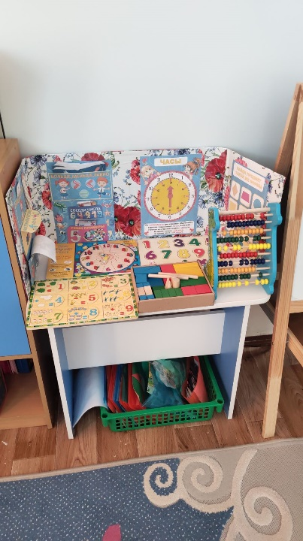

№ | Наименования | Иметься в наличие | Запланировано сделать | Приобрести
1 | «Математическое лото» | 1 шт | «Блоки Дьенеша» | Энциклопедии на природоведческую тематику.
2 | «Чудо - кубики. Сложи узор» | 1 шт | «Набор объемных геометрических тел» | «Палочки Кюизинера»
3 | «Геометрические фигуры» | 18 наб | Лэпбук «Геометрические фигуры» | Счетные палочки
4 | «Геометрическая мозаика» | 1 шт | Лэпбук «Учусь считать» | Энциклопедии на природоведческую тематику.
5 | «Части и целое» | 1 шт | «Блоки Дьенеша» | «Палочки Кюизинера»
6 | Счеты | 1шт | «Набор объемных геометрических тел»
7 | Доска магнитная с комплектом цифр | 1шт | Лэпбук «Учусь считать»
8 | Лэпбук | 1шт
9 | Раздаточный материал на весь год | 1 кар
10 | Дидактический материал | 5 шт
11 | Числовые карточки с изображением от 1 до 10. | 10 шт
12 | Знаки «>», « | 3 шт
«Центр конструирования»

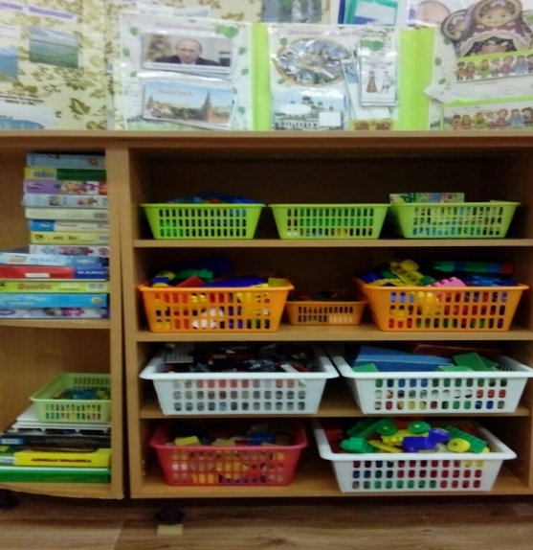

№ | Наименования | Иметься в наличие | Запланировано сделать | Приобрести
1 | Набор деревянного конструктора | 2 наб | Тематический конструктор | Набор деревянного конструктора
2 | Набор лего (крупный) | 2 наб |  | Лего (мелкий)
3 | Набор лего (мелкий) | 2 наб
4 | Схемы-образцы построек различной сложности | 1шт
5 | Набор деревянного конструктора | 2 шт
6 | Дидактические игр | 2шт
7 | Мозаики | 4 шт
8 | Пазлы | 7 шт
«Центр Безопасности»

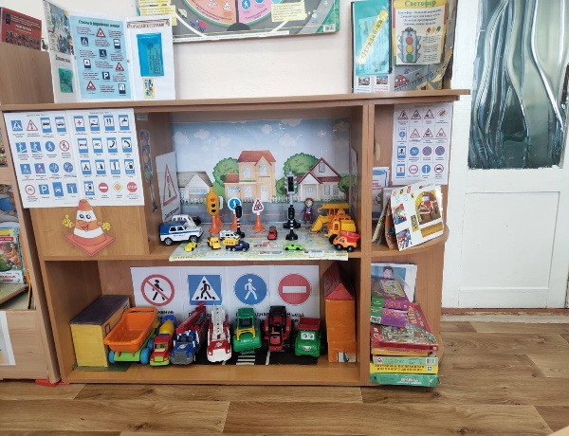

№ | Наименования | Иметься в наличие | Запланировано сделать | Приобрести
1 | Лэпбук «Перекресток» с набором | 1шт | Леэпбук «дорожные знаки» | Набор «Автостоянка»
2 | Лэпбук «безопасность» | 1шт | Картотека «дорожных знаков» | Набор мягкого конструктора
3 | Автомобили мелкие | 6шт | Леэпбук «дорожные знаки» | Пожарная машина.
4 | Автомобили крупные | 6 шт |  | Скорая помощь.
5 | Атрибуты для игры, связанной с правилами дорожного движениями | 2 шт |  | Жилетки дорожные знаки
 | Знаки | 7шт
6 | Жилетка | 1шт
7 | д/и знаки дорожного движения | 3 шт
8 | Домино -2 шт | 3шт
9 | Лэпбук «Светофор» | 1 шт
10 | Знаки дорожного движения | 3 шт
11 | Картотека «Безопасность на дороге» | 2 шт
12 | Макет домов | 3шт
13 | дидактических игр. - | 2 шт
14 | Картотека «Правила дорожного двидения» | 1 шт
15 | Светофор | 1 шт

«Центр природы», «Центр экспериментирования»
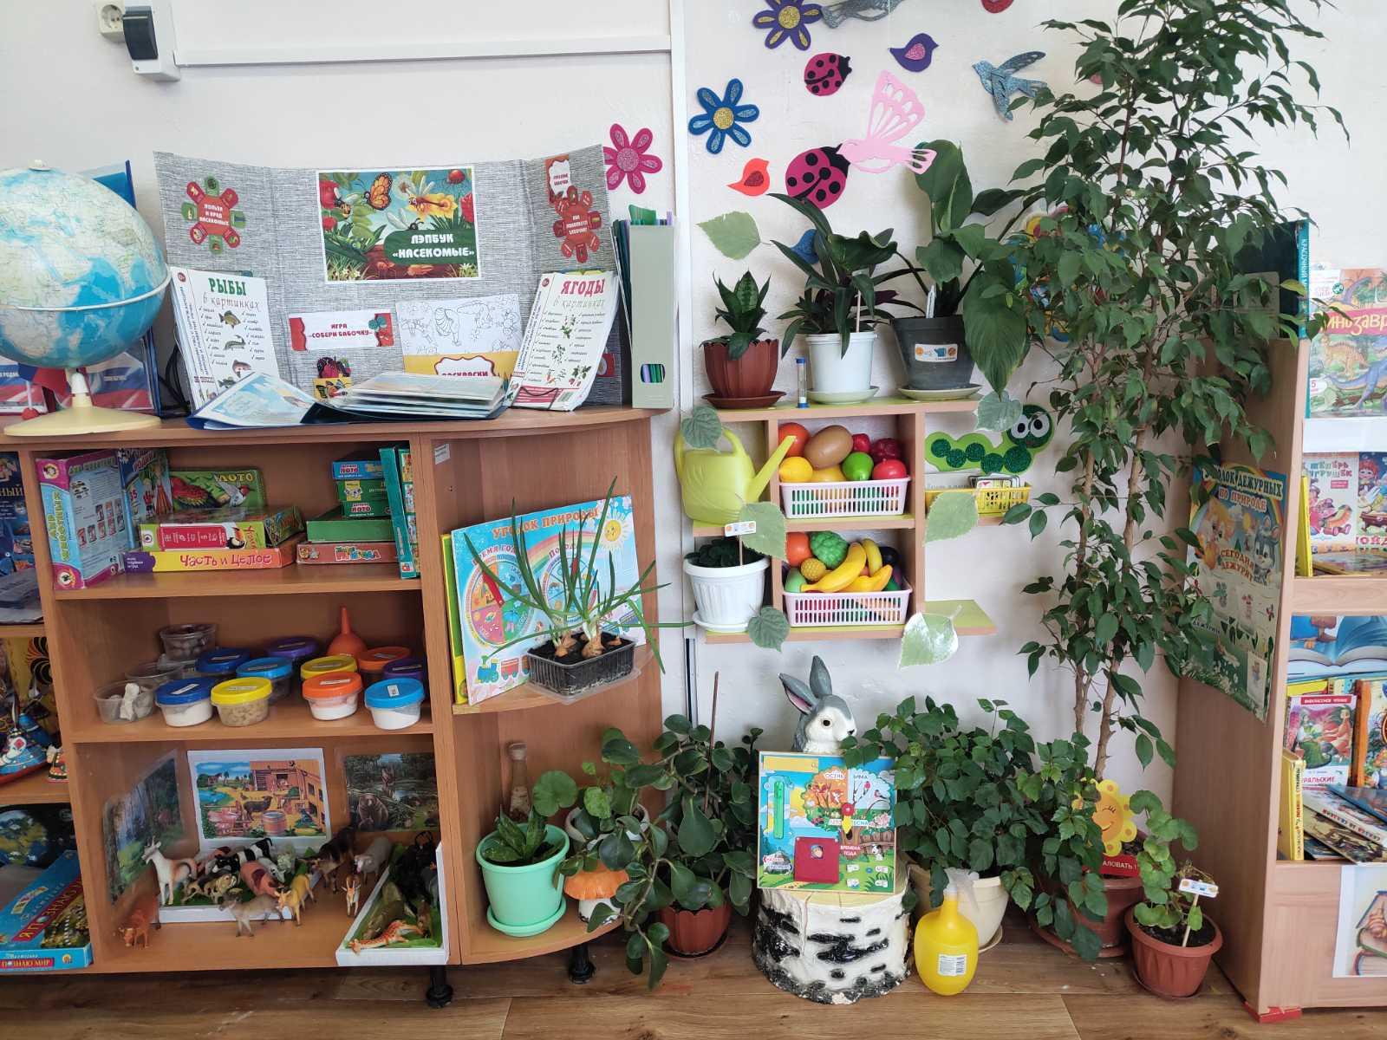

№ | Наименования | Иметься в наличие | Запланировано сделать | Приобрести
1 | Лэпбук «Времена года» | 1 шт | Лэпбук «Домашние животные» | Рыхлитель для земли
2 | Набор печаток | 1шт | Молели для обобщения объектов природы по определенным признакам | Щеточки
3 | Коллекция семян | 1шт |  | Кисточки
4 | Набор для экспериментирования с водой | 1наб |  | Совки
5 | Набор для экспериментирования с песком | 1наб
6 | Цветы | 10шт
7 | Дикие и домашние животные | 4 наб
8 | Фрукты, овощи | 4 наб
9 | Уголок природы | 1шт
10 | Дневник наблюдения | 1 шт
11 | Огород круглый год | 1шт
12 | Лейка | 1шт
13 | Опрыскиватель | 1шт
14 | Песочные чесы | 1шт
15 | Часы времена года | 1 шт
16 | Лэрбук «Насекомые» | 1шт
17 | Дидактические материал | 8шт
18 | Лупа | 1шт

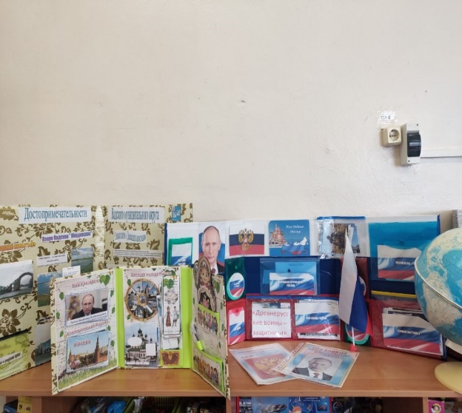
«Центр патриотического воспитания»
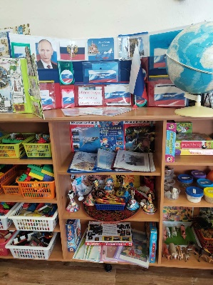

№ | Наименования | Иметься в наличие | Запланировано сделать | Приобрести
1 | Иллюстрации по обобщающим понятиям (одежда, фрукты, животные, дикие животные, птицы) Сюжетные книги разнообразной тематики. | 10 шт | Макеты военной технике | Картины для рассматривания и беседы с детьми «Победа», «Письмо с фронта»
2 | Энциклопедии | 5шт | Книги о родном городе | Игрушки-оружие
3 | Государственные символы России |  |  | Пазлы, вкладыши, кубики с изображением достопримечательностей
4 | Альбомы тематического содержания- | 5 шт
5 | Лэпбук «Родина моя» | 4 шт
6 | Куклы | 2 шт
7 | Ложки деревянные | 3 шт
8 | Раскраски «о городе и стране» | 3 шт
9 | Дидактические игры | 5 шт
10 | Коллекция камней, ракушек | По 1
12 | Флаг России | 1 шт
13 | Иллюстрации войной техники | 1шт
14 | Портреты героев ВОВ | 1шт
15 | Российский флаг, герб, портрет Президента России | По 1 шт
16 | Изделия народных промыслов, народные игрушки. | 3 шт
17 | Национальные костюмы | 1 шт

«Центр физического развития»
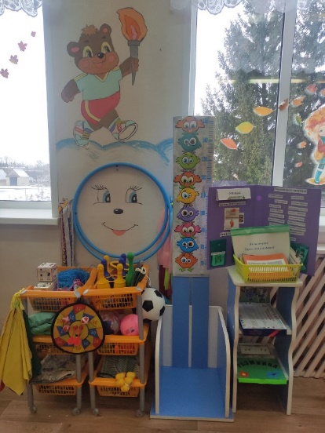
№ | Наименования | Иметься в наличие | Запланировано сделать | Приобрести
1 | Мешочки с песком | 15 шт | Шнур длинный | Оборудование для хо тренировки равновесия (валик мягкий укороченный, коврики, дорожки массажные, горка детская)
2 | Скакалки разных размеров | 4шт | Палочки гимнастические | Футбольный мячик Оборудование для прыжков (мини-мат, куб деревянный, обруч плоский, цветной, палка гимнастическая, шнур короткий, плетенный)
3 | Флажки | 2шт | Флажки – 5 шт | Корзины для игр с бросанием
4 | Мячи из разных материалов | 5 шт
5 | Шапочки-маски для подвижных игр-6шт | 6 шт | Палочки гимнастические
6 | Кольцеброс | 2 шт
7 | Обручи | 3 шт
8 | Платочки | 20 шт
9 | Гимнастически жгуты | 20 шт
10 | Кегли | 2 набора
11 | Дартс | 1 шт
12 | Лэпбук «здоровья» | 1 шт
13 | Д/И «поспортивнее лото» | 4 шт
14 | Картоткка «виды спорта» | 1 шт
15 | Дорожка здоровья | 4 ШТ
16 | Масажор | 1 шт
17 | Ленточки гимнастические | 1 шт
18 | Маленькие кубики | 14 шт
19 | Большие кубики | 5 шт

«Центр дежурства»
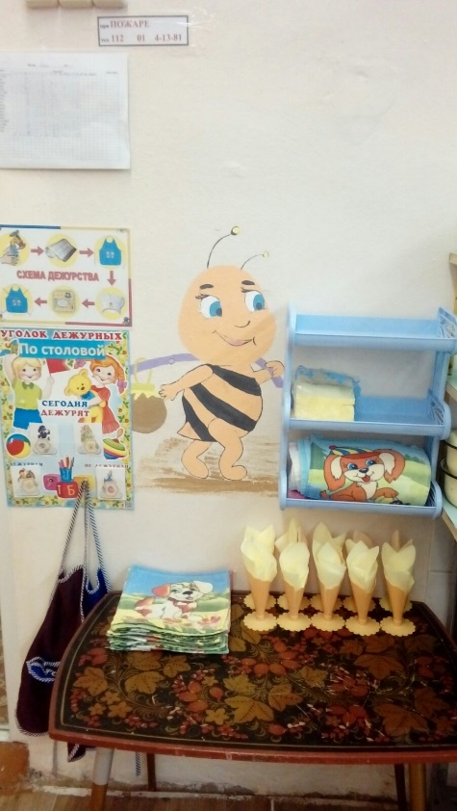
№ | Наименования |  | Иметься в наличие | Запланировано сделать | Приобрести
1 |  | Салфетки | 18шт
2 |  | Фартук | 2 шт
3 |  | Чепчик | 2 шт
4 |  | Карточки с именами | 18 шт
5 |  | Плакат дежурства | 1 шт
6 |  | Словесницы | 10 шт
7 |  | Салфетки бумажные | 1 пач
«Центр игры»
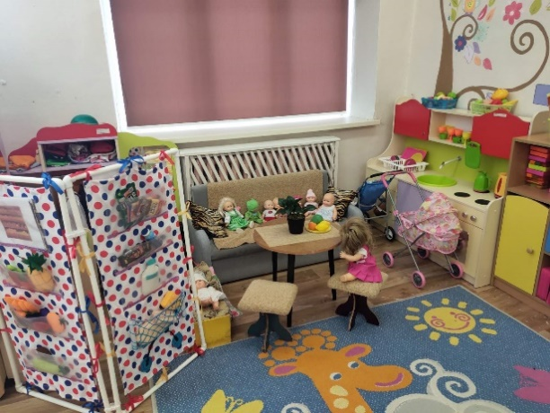
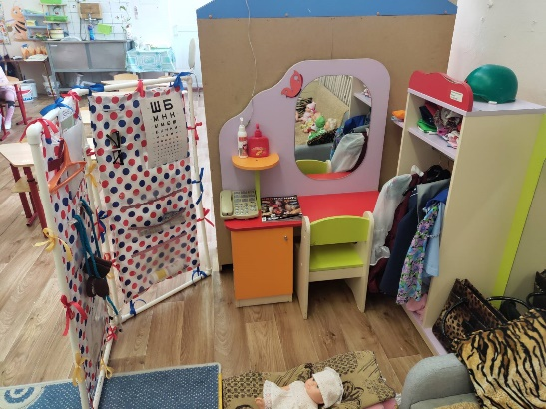

№ | Наименования |  | Иметься в наличие | Запланировано сделать | Приобрести
1 |  | Муляжи овощей, фруктов, ягод | 2 наб | Бейджики для доктора «Салон красоты | Набор косметики
2 |  | Атрибуты для игры: «Семья», «Магазин», «Транспорт», «Парикмахерская», «Больница», «Почта» | По 1 | Ширма «Магазин» | Коляски маленькие
3 |  | Каска | 1 шт | Одежда для кукл | Куклы
4 |  | Набор принадлежностей для игры в «Магазин», | 1 |  | Весы, компьютер
5 |  | Набор принадлежностей для игры в «Парикмахерская» | 1 |  | Мини-кухня
6 |  | Набор принадлежностей для игры в «Почта» | 1
7 |  | Фен, расческа, пластмассовые ножницы | 1наб
8 |  | Наборы для ухода за волосами | 1 наб
9 |  | Куклы | 8 шт
10 |  | Одежда для кукол
11 |  | Мелкая посуда | 5 наб
12 |  | Куклы среднего размера | 3 шт
13 |  | Предметы бытовой техники | 1
14 |  | Стол | 1
15 |  | Стулья | 2
16 |  | Диван | 1
17 |  | Кровать | 2 шт
18 |  | Коляски | 3шт
19 |  | Ширма Атрибуты для лечения | 1шт

«Центр театра, музыки»
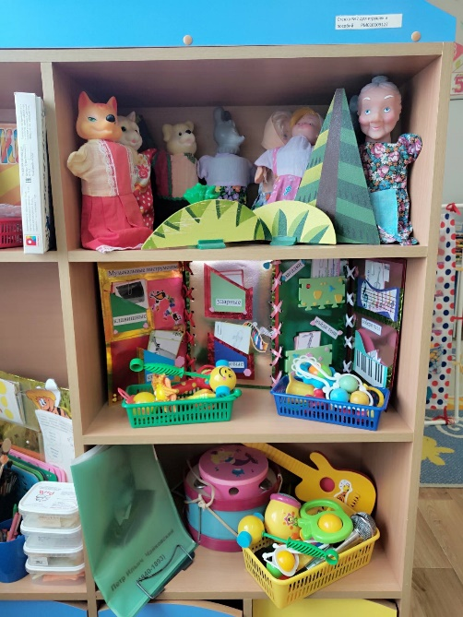
№ | Наименования | Иметься в наличие |  | Запланировано сделать | Приобрести
1 | Детские музыкальные инструменты |  | 6 ШТ | Карточки упражнений по моделированию последовательности куплетов песен, движений танцев | Магнитофон с дисками и кассетами, на которых записан детский репертуар, любимые песни, инструментальные произведения, используемые педагогами как элементы музыкотерапии в период игровой деятельности.
2 | Металлофоны |  | 1 шт | Музыкально-дидактические игры: «Узнай песенку по двум звукам»; «Петушок, курочка и цыпленок. | Колокольчик.
3 | Бубны |  | 1шт | «Ритмическое лото»; «Угадай, на чем играю» Блок пособий, побуждающих детей к детской исполнительской деятельности Кубики, на сторонах которых нарисовано содержание разучиваемой песни, игр, плясок, инструменты. | Маракасы.
4 | Барабан |  | 2 шт | Платочки. | Кукольный театр «Три поросенка»
5 | Гитара |  | 1 шт | Ленточки. | Фабричный  Кукольный театр «Теремок»
6 | Погремушки |  | 6 шт | Маски зверюшек
7 | Лэпбук |  | 1 шт | Сказочные герои (пальчиковый театр)
8 | Портреты композиторов |  | 6 шт
9 | Микрофон |  | 1шт
10 | Колонки музыкальные |  | 1 шт
11 | Ложки деревянные |  | 3 шт
12 | Дудочки |  | 1 шт
13 | Кукольный театр «Колобок» Фабричный |  | 1 шт
14 | Кукольный театр «Репка» Фабричный |  | 1шт
15 | Ширма театральная |  | 1т
16 | Настольная ширма |  | 1шт
17 | Лес набор |  | 1шт
18 | Кукольный театр «Колобок» Фабричный |  | 1шт
19 | Кукольный театр «Репка» Фабричный |  | 1шт
20 | Ширма театральная |  | 1шт

«Центр книги, речевого развития»
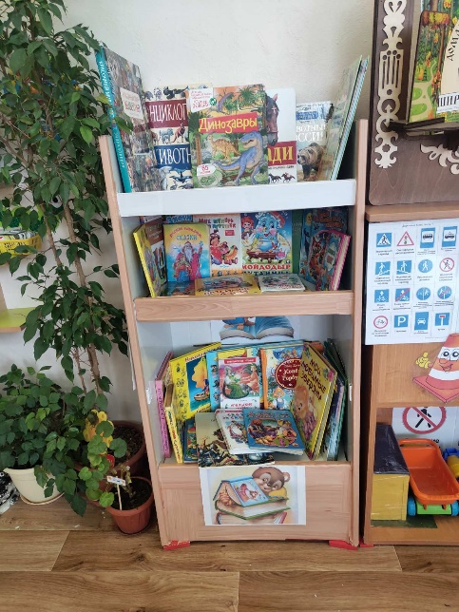
№ |  | Наименования | Иметься в наличие | Запланировано сделать | Приобрести
1 | С. Козлов "Как ежик с медвежонком протирали звезды" |  | 1 шт | «Азбука в стихах» | Энциклопедии  «познать мир»  Энциклопедия «красочный мир»
 | Н. Сладков "Медведь и солнце" |  | 1 шт | Книжка развивавашка | О. Высотская «Мой брат уехал на границу», «У телевизора».
 | А. Милн "Винни-пух и все-все-все" |  | 1 шт | «Изготовление книжек-самоделок в форме свитка «Учим цифры» детьми старшей группы» | А. Твардовский «Рассказ танкиста».
 | В. Шульжик "Белый медвежонок" |  | 1 шт | Книжка именины | Александрова «Дозор».
 | В. Бианки "Купание медвежат" |  | 1 шт |  | Л. Кассиль «Твои защитники».
 | Б. Заходер «Черепаха», «Жираф». |  | 1 шт |  | О. Высотская «Мой брат уехал на границу», «У телевизора».
 | таджикская сказка «тигр и лиса» |  | 1 шт
 | К. Чуковский «Черепаха» |  | 1 шт
 | Д. Р. Киплинг рассказы из книги «Книга джунглей» |  | 1 шт
 | Б. Житков «Про слона». |  | 1 шт
 | Н. Сладков «Во льдах». |  | 1 шт
 | Е. Чарушин «Слон», Мартышки». |  | 1 шт
 | Л. Толстой «Лев и собачка». |  | 1 шт
 | Л. Рожковский «В зверинице»,«Три крокодила», «Длинная шея». |  | 1 шт
 | В. Степанов «Тигр». |  | 1 шт
 | Д. Родович «Крокодил». |  | 1 шт
 | М. Москвина «Что случилось с крокодилом». |  | 1 шт
 | Ю. Дмитриев «Верблюжонок и ослик». |  | 1 шт
 | А. И. Куприн «Слон» |  | 1 шт
 | С. Баруздин «Верблюд». |  | 1 шт
 | Хмельницкий «Гусеница и крокодил» |  | 1 шт
 | Б. С. Житков «Как слон спас хозяина от тигра». |  | 1 шт
 | Ш. Пьерро «Золушка» |  | 1 шт
 | Х. Андерсон «Свинопас» |  | 1 шт
 | Г. Сребицкий «Четыре художника» |  | 1 шт
 | Катаев «Цветик – семицветик» |  | 1 шт
 | Е. Серова «Нехорошая история». |  | 1 шт
 | В. Драгунский «Друг детства» |  | 1 шт

«Центр художественно-эстетического развития»
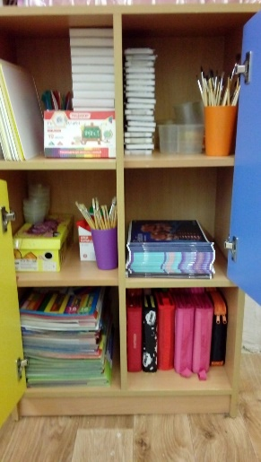
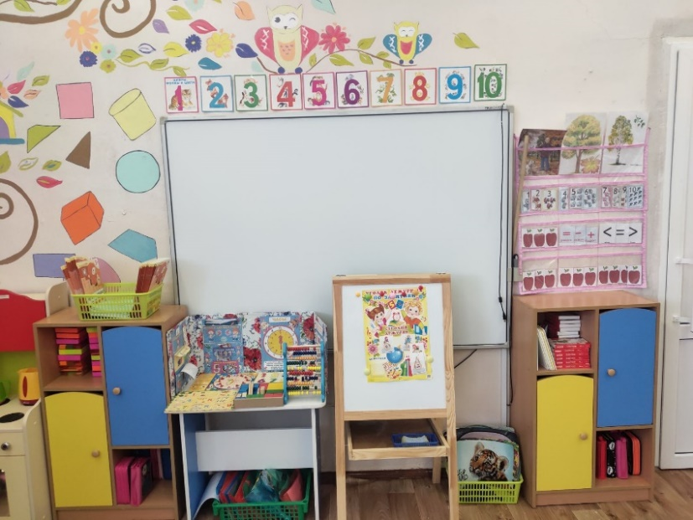
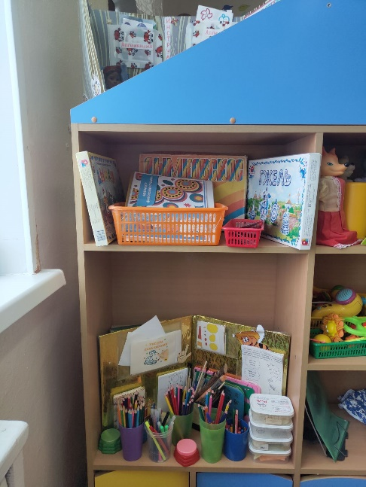

№ | Наименования | Иметься в наличие | Запланировано сделать | Приобрести
1 | Карандаши цветные | 18 шт | 2 лэпбука по городецкой росписи. | Игрушки из дерева, глины (Богородская, Семеновская, Городецкая)
2 | Карандаши восковые | 18 шт | Альбомы по прикладному искусству.
3 | Фломастеры | 18 шт | Природный материал
4 | Дощечки для пластилина | 18 шт
5 | Баночки-непроливайки | 18 шт | Альбомы по прикладному искусству.
6 | Кисть «белка» №5 | 18 шт
7 | Кисть «щетина» №8 . | 18 шт
8 | Палочки с поролоном для нетрадиционной техники рисования | 18 шт
9 | Простые карандаши | 18 шт
10 | Трафареты | 6 шт
11 | Папка с детскими работами | 2 шт
12 | Палитры | 18 шт
13 | Клееночки для аппликации | 18 шт
14 | Цветная бумага | 18 шт
15 | Цветной картон | 18 шт
16 | Белый картон | 18 шт
17 | Клеевой карандаш | 18 шт
18 | Ножницы с тупыми концами | 18 шт
19 | Салфетки из ткани | 18 шт
20 | Набор ручек | 18 шт
21 | Произведения народного искусства или альбомы с рисунками или фотографиями произведений декоративно-прикладного искусства: (Богородская, Семеновская, Городецкая) | По 1 шт
22 | Альбомы с рисунками или фотографиями произведений декоративно-прикладного искусства (Гжель, Великие художники). | По 1 шт
23 | лэпбук | 2 шт
24 | Пеналы | 18 шт
25 | Свечи,«Предметы декоративно-прикладного искусства | 3 шт
26 | Акварельные краски | 18 шт
27 | Пластилин | 18 шт
28 | Раскраска | 18 ШТ

Общая характеристика группы №5
Группа находится на втором этаже и состоит из 4 помещений:
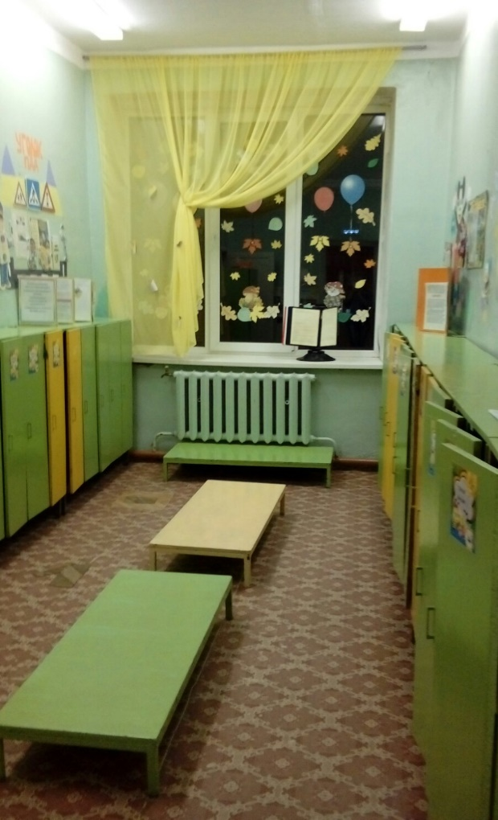
• Приемная
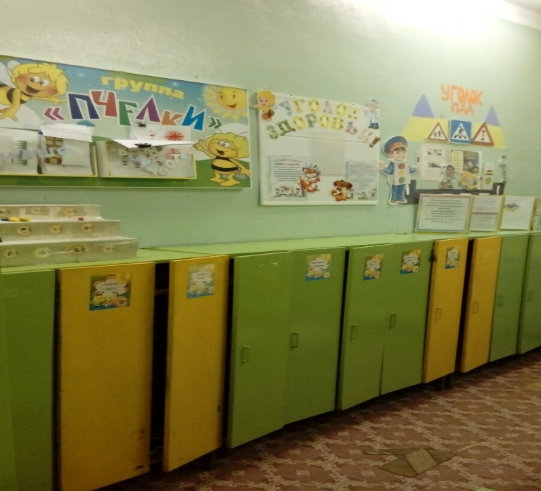
• Игровая комната
• Буфетная
• Спальня
• Умывальная
• Туалет
Раздевалка
- Информационные стенды:
- Для вас, родители!
- Советы специалистов
- Будь здоров!
- Наш день сегодня
- Объявления, поздравления
- Наше творчество
- Уголок безопасности
- Меню
- Логопед
- Психолог
- Объявление

Папки раскладка:
- «Рекомендации и консультации родителям»,
- «Паспорт здоровья»
- «Безопасность на дорогах»
Индивидуальные шкафчики для раздевания – 18
Скамейки – 3штуки
Шкаф для работников -1 шт

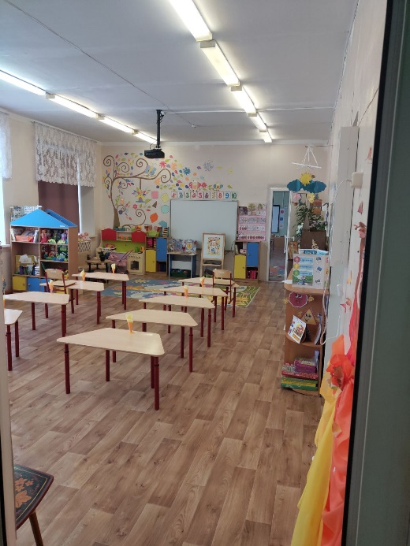
Групповая комната
- Уголок «Изодеятельности» – 1шт (стол)
- уголок «Безопасности»
- уголок «Дежурства»
- уголок «Физического развития»
- уголок «Уголок познания»
- уголок «Театральной деятельности» – 1 шт
- уголок «Природы» – 1 шт
- уголок «Дежурства» – 1 шт
- интерактивная доска-1 шт
- уголок для книг – 1 шт
- уголок для строительно-конструктивных игр – 1 шт;
- игровая зона «Дом» - 1 шт.
- игровая зона «Парикмахерская» - 1 шт
- игровая зона «Больница» - 1 шт

Спальная комната
- кроватки детские – 18 шт;
- матрасы – 18 шт;
- подушки – 18 шт;
- одеяла – 18 шт;
- комплекты детского постельного белья – 18 шт;
- стулья – 2 шт;
- стол – 1 шт;
- шкаф для тематических пособий – 1 шт.
- комплекты покрывала -18 шт
Туалетная комната
- унитазы – 3шт;
- раковины – 4 шт;
- мыльницы – 4 шт;
- шкафчики секционные для полотенец – 18 шт.
- мини-ванна – 1 шт
- аптечка -1 шт

